**Guía de trabajo.**

Nombre: ___________________________________________________________

Curso: fecha: ______________________

**HABILIDADES A EVALUAR:**

**01. Realizar trazos con diferentes colores y luego pintar según corresponda.**

**02. Reconocer, contar y graficar números según corresponda.**

**03. Reconocer, repasar y graficar vocales.**

**04. reconocer cual es el cuerpo que se parece más al de cada uno y escribir sus partes.**

Sr. Apoderado:

Junto con saludar, envió guía de trabajo la cual debe ser realizada diariamente (no toda en un solo día) pues la idea es reforzar el trabajo con los niños y niñas como si fueran normalmente al colegio.

Dentro de la guía encontraran trazos, colores, figuras geométricas, vocales y números. Todo lo anterior para avanzar en contenidos y trabajos, A demás se agrega una lámina de reconocimiento de género, donde el niño (a) deba pintar el dibujo con el cual se identifica y finalmente imágenes para colorear a gusto.

Espero puedan realizar la guía en conjunto con sus hijos(as) y sean un gran apoyo en estas circunstancias, especialmente pido que puedan contener a los pequeños ante lo que está pasando y explicarles que no están en la casa por vacaciones, si no por un virus que pone en riesgo su salud y la de sus seres queridos.

Agradezco su apoyo ante lo que está ocurriendo actualmente en el país y espero puedan avanzar en familia los contenidos enviados, para así tener una vuelta a clases con normalidad y sin muchas complicaciones.

Espero cuide de su familia y núcleo más cercano, para así evitar el contagio del covid-19 (coronavirus) y sus complicaciones. Recordar medidas de higiene: lavado de mano, limpieza de superficies, taparse al estornudar con el ante brazo, entre otras.

Saludos y cariños

Se despide atte. Angélica Valenzuela – Educadora de párvulos.

Colegio Tecnológico Pulmahue

Completa trazos utilizando color azul y luego pinta los dibujos.

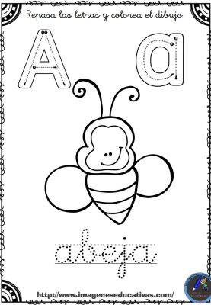

Completa los trazos del dibujo y luego pinta las vocales según el color lo indique.

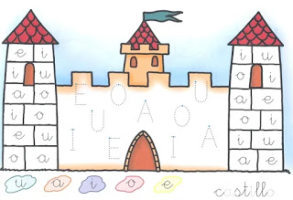

Colorea el dibujo según corresponda.

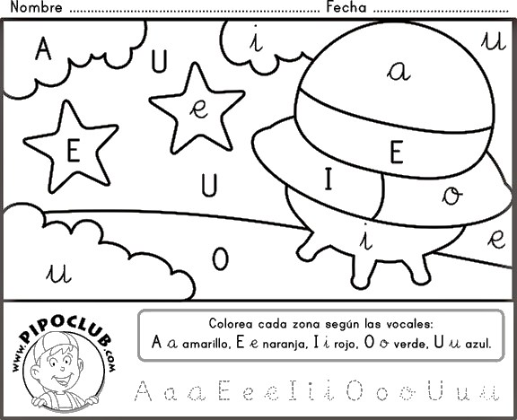

**Une el objeto con la vocal inicial.**

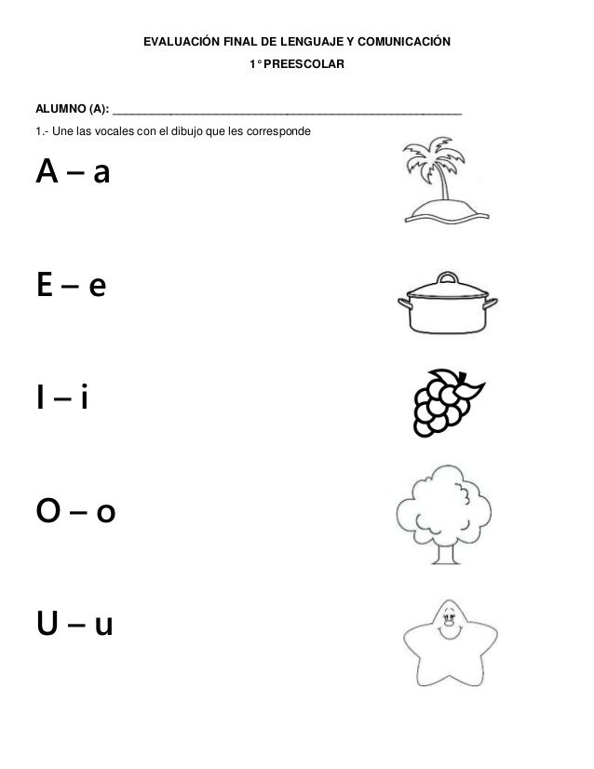

Completa con vocales las palabras propuestas, escuchando atentamente sus nombres.

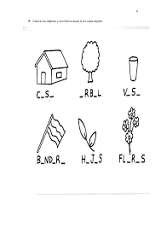

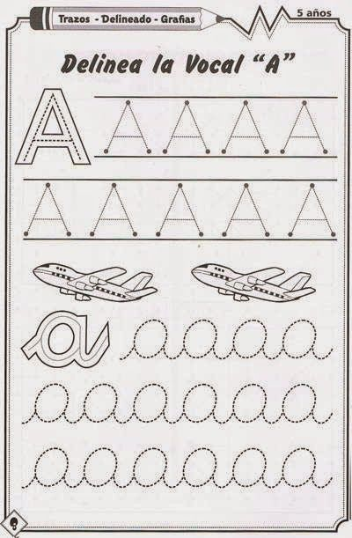

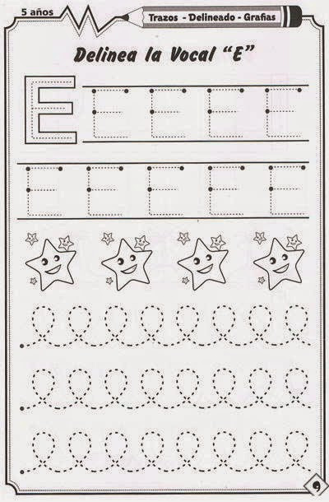

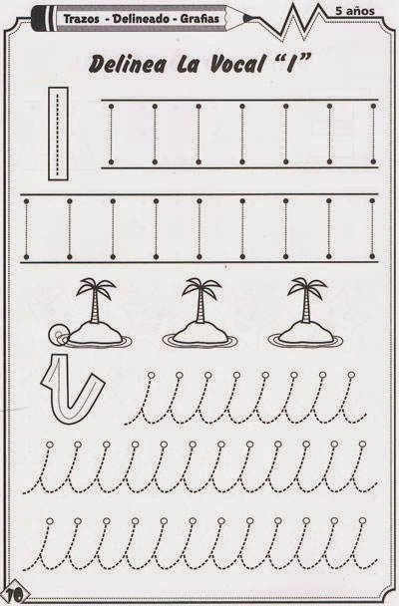

**Crea el camino para el auto, buscando solo los numeros1 y coloreando.**

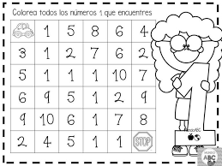

**Crea el camino para el auto, buscando solo los números 2 y coloreando.**

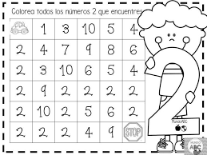

**Crea el camino para el auto. Buscando solo el número 3 y coloreando.**

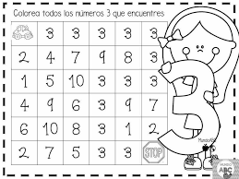

**Reconoce las figuras que encuentras en el dibujo y colorea según indique.**

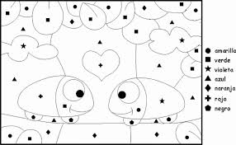

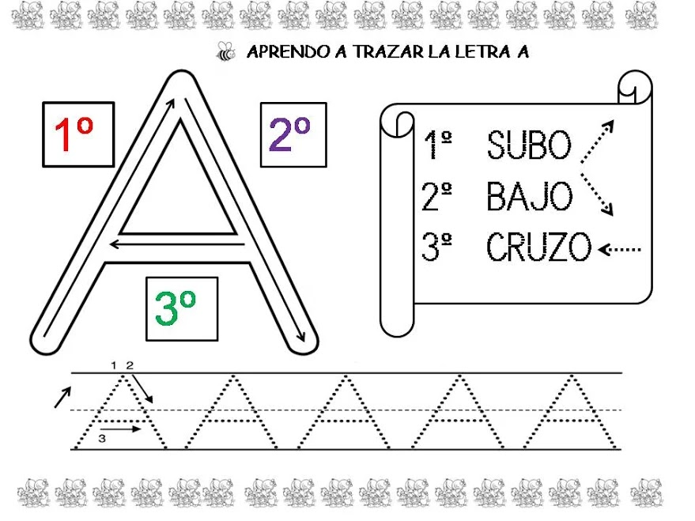Realiza **trazos con color azul.**

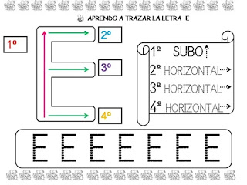**Realiza trazo con color verde**.

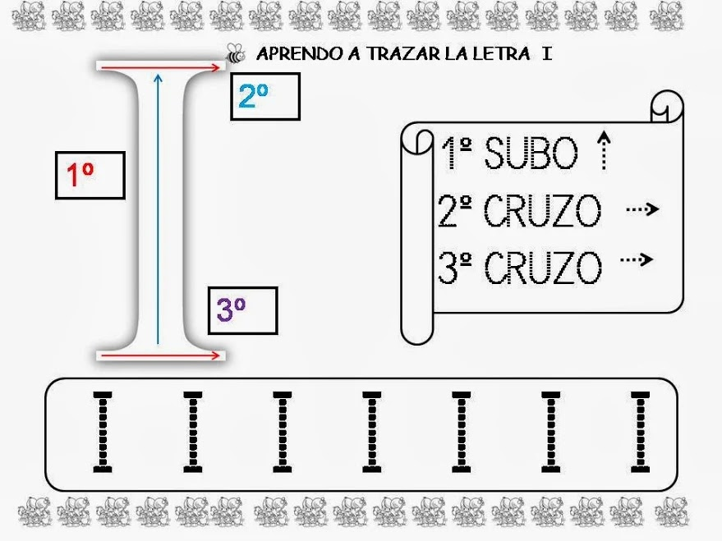R**ealizar trazo en color rojo.**

**Traza los numeros y colorea según la cantidad lo indica.**

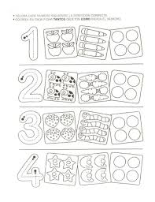

**Traza los números y une con una línea al conjunto une corresponde.**

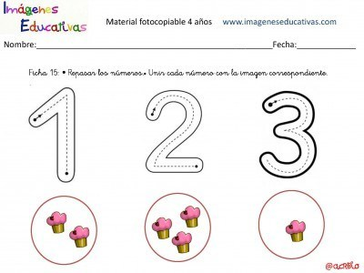

**Relacionar objetos uniendo entre ellos.**

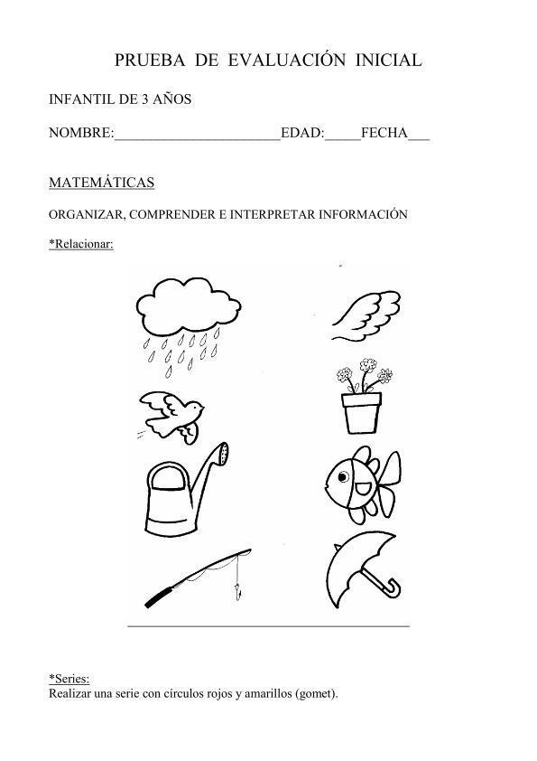

**Completar con diferentes colores los trazos.**

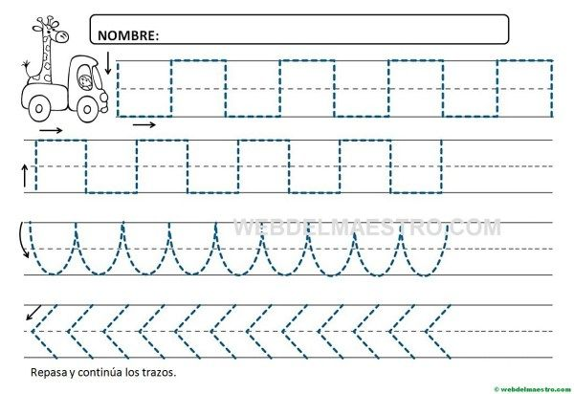

**Colorea al niño o niña con el que te representas.**

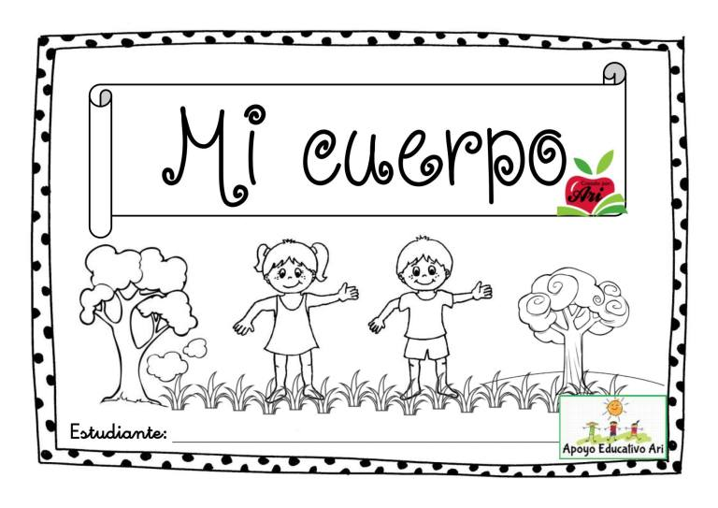

**Imágenes para colorear.**

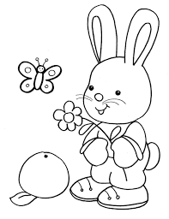

**Imágenes para colorear.**

